附 件 3

**亚足联沙滩足球L1** **级教练员培训交通路线图**

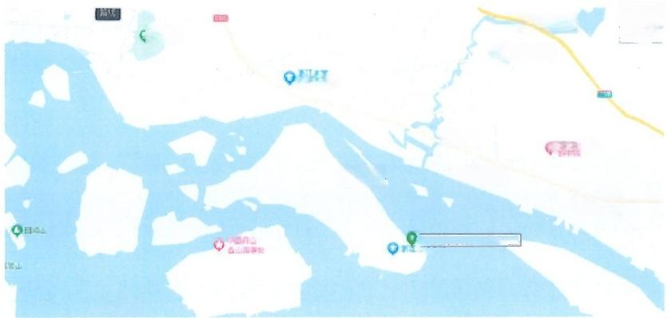

标记 ×

N

山儿公

(角山校区)

舟山市

科 公 园

流西公园

指工省舟山市定海区每大南盛

架 山



区石油加油站

东山公四

心

培训报到地点 浙江省舟山市定海区临城街道海大南路1号

浙江海洋大学(长峙岛校区)学术交流中心

联系人：黄文浪13867237419

舟山机场

机场距离浙江海洋大学约21 公里。可在机场乘坐225 路公 交 转 3 3 路公交，即可达到。或在机场乘坐出租车抵达，费用约45元。

宁波站(火车站、高铁)

宁波站火车站距浙江海洋大学约100公里，可在宁波火车站 旁的宁波汽车南站乘至舟山临城汽车站的大巴即可到达；乘坐出租车，费用约500元。